Лепка «Разноцветные флажки»
Приготовьте ватные палочки и пластилин.
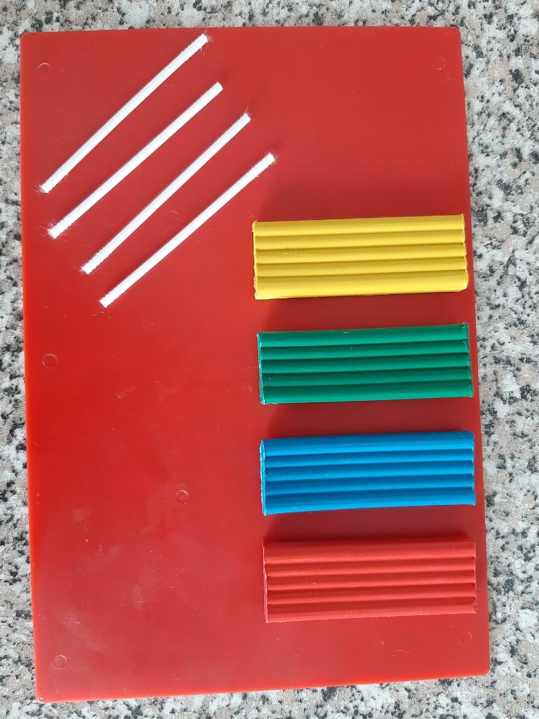
Затем разделите пластилин на 2 части. Из одной части нужно скатать шарик, из другой – толстый жгутик. Выполняет ребёнок.
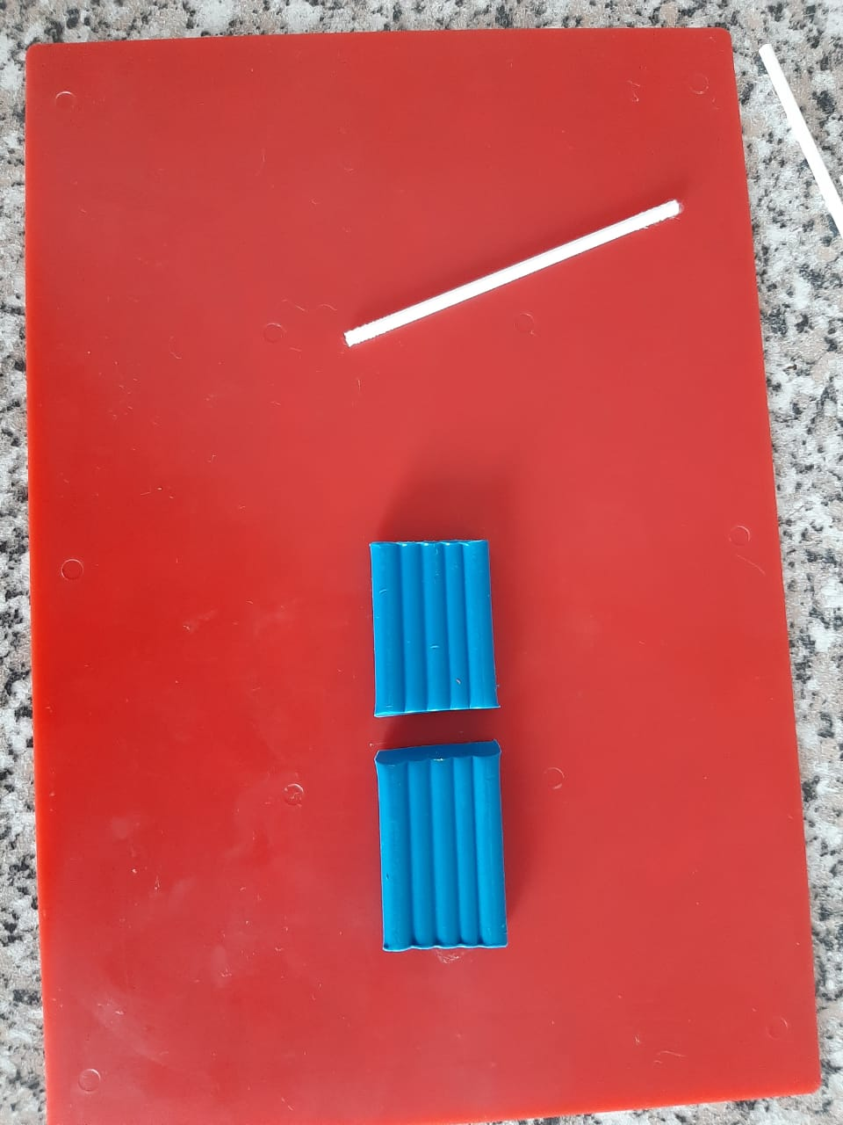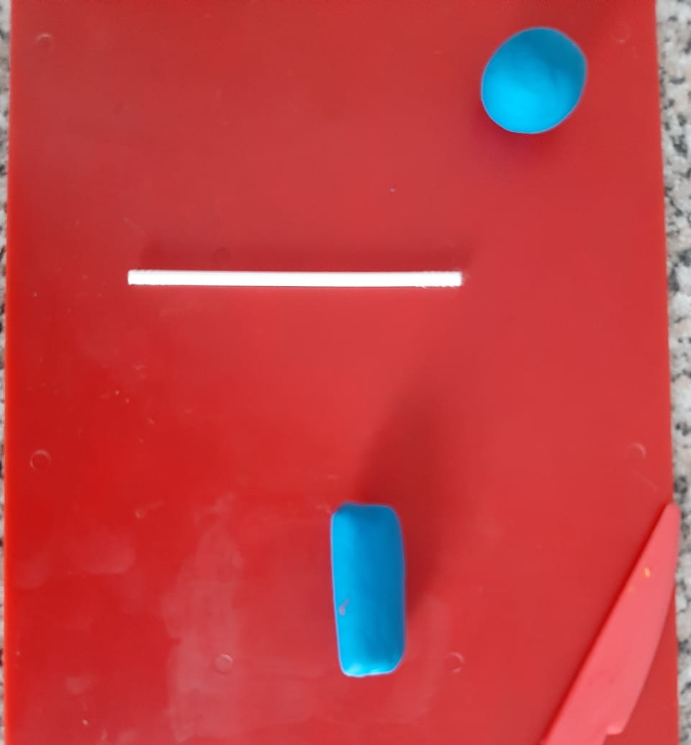
Жгутик расплющиваем и предаём ему форму прямоугольника (тут ребёнку нужна будет помощь). Собираем флажок.
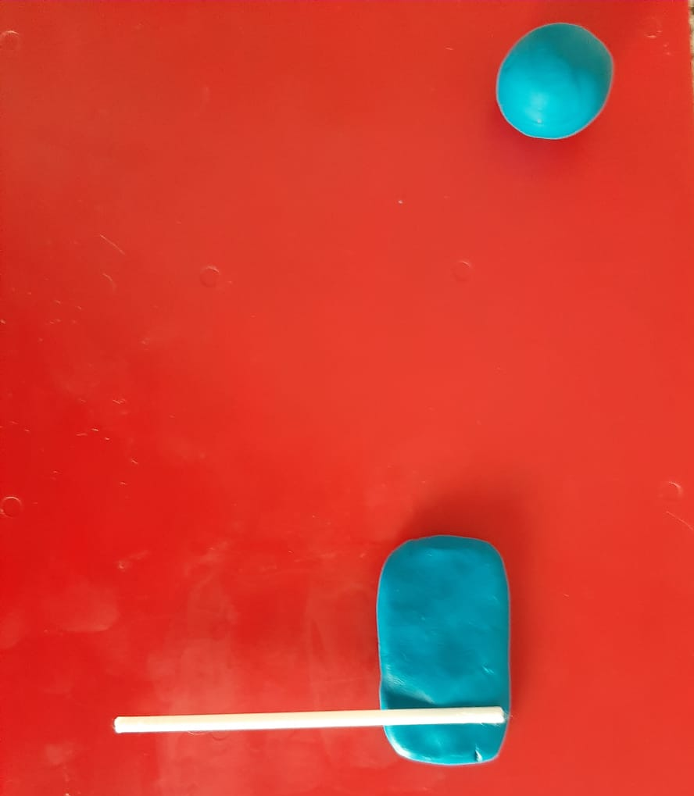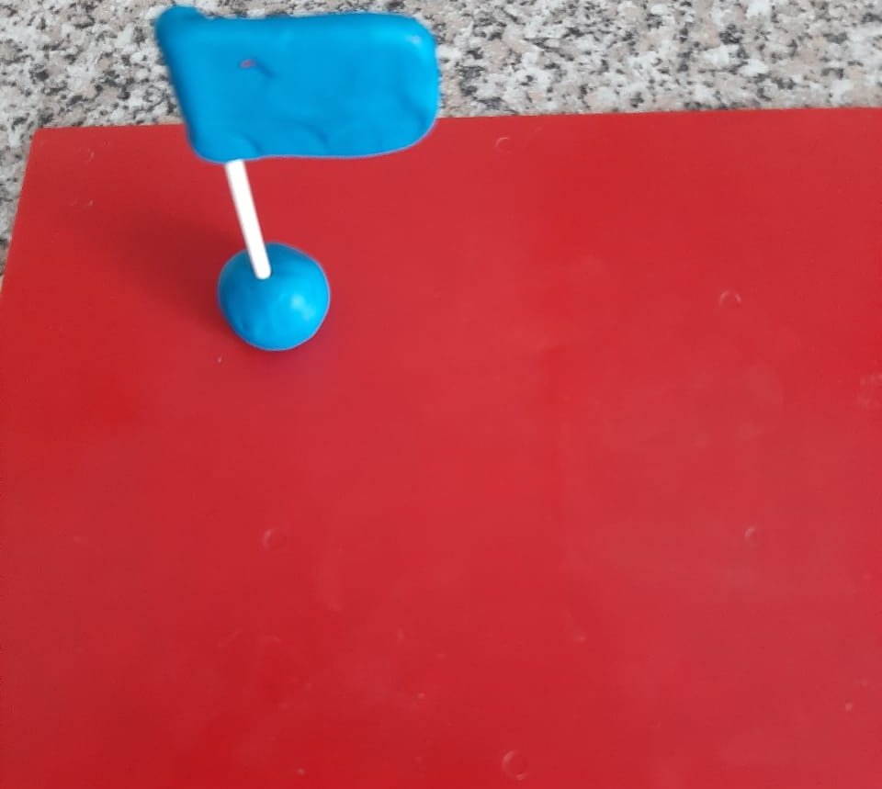
Необязательно делать четыре. Пусть ребёнок сам выберет какого цвета он сделает флажок.
